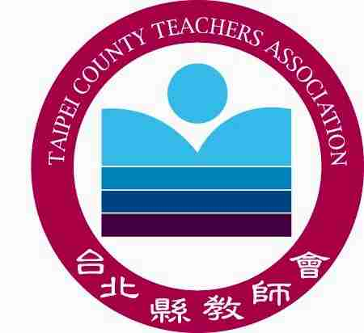
臺北縣教師會新聞稿
中華民國九十八年八月三日星期一
會址：臺北縣板橋市漢生東路215號（海山高中內）
電話：（02）2959-1170 傳真：（02）2962-9858
電子信箱：tpctc@ms75.hinet.net
新聞聯絡人：理事長李榮富0933208861/（02）29591170分機11
副理事長李雅菁0928897693/（02）29591170分機12
總幹事許志文0933052744/（02）29591170分機13

請教育當局遵守一綱多本釋憲結果 還給學校選書權

日昨大法官會議裁定，《國民教育法》屬中央法律，解釋原則應以中央主管機關見解為主，決議不受理台北市政府提起的國中小教科書「一綱多本」違憲釋憲案。臺北縣教師會對此結果表示歡迎，並呼籲發起釋憲的台北市等8個縣市應回歸法治，遵守教育部一綱多本政策，還給學校選書權。

教育部推動的一綱多本，教材多元化，強調的是多元價值。也因此多數先進民主國家的教材取擇，都是採用一綱多本；也就是由中央制訂課綱、由民間編教材、由地方政府篩選合用的少數課本、最後則由學校或老師擇一採用。北北基以辦理「教科書評選」為名，再將評選結果公告、通知給各國中、小學，構成各校選書的壓力，實質上就是在執行教材一元。雖然口頭上宣稱「決定權仍在學校」，但這是迂迴閃躲的說辭，明顯違背《國民教育法》。

根據《國民教育法》規定，教科書由學校校務會議訂定辦法公開選用。臺北縣教師會呼籲教育部嚴格督導地方政府解決上述問題，若有必要可請行政院協助。臺北縣教師會也呼籲地方政府遵守法治國的基本原則--依法行政，還給學校選書權。

